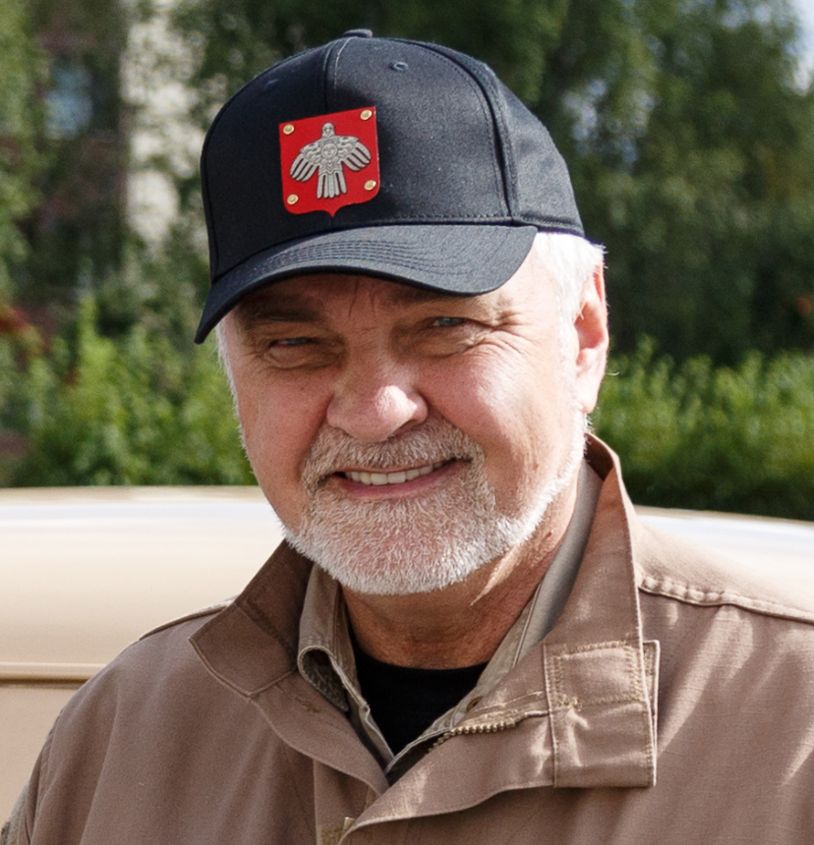
Владимир Викторович Уйба
Глава Республики Коми
Родился в г. Омск 4 октября 1958 года.
Действительный государственный советник первого класса. Член Президиума Государственного Совета Российской Федерации. Член Бюро Союза машиностроителей Российской Федерации.
Доктор медицинских наук, профессор. Заслуженный врач Российской Федерации, Заслуженный деятель науки Российской Федерации.
Образование: в 1982 году окончил Свердловский государственный медицинский институт. Врач-гигиенист, эпидемиолог.
В 2005 году закончил цикл "Экономика и управление на предприятии" в Академии народного хозяйства при Правительстве Российской Федерации.
Деятельность
В 1982 – 1984 годах работал цеховым врачом-терапевтом поликлинического отделения № 3 городской больницы № 20, г. Свердловск.
1984 – 1989 гг. – главный врач профилактория Белоярской АЭС, пос. Заречный Свердловской области.
В 1989 году в результате открытого конкурса трудовым коллективом избран начальником медико-санитарной части № 32 Третьего главного управления при Минздраве СССР, Федерального управления медико-биологических и экстремальных проблем при Минздраве России, г. Заречный Свердловской области (до 1999 года).
1999 – 2002 гг. – заместитель руководителя Федерального управления медико-биологических и экстремальных проблем при Минздраве России, г. Москва.
2002 – 2003 гг. – генеральный директор ООО «ВИРУ», г. Заречный Свердловской области.
С июня по декабрь 2003 года – заместитель руководителя Федерального управления медико-биологических и экстремальных проблем при Минздраве России, г. Москва.
С декабря 2003 года по ноябрь 2004 года – руководитель Федерального управления медико-биологических и экстремальных проблем при Минздраве России, г. Москва.
С 6 ноября 2004 года по 22 января 2020 года - руководитель Федерального медико-биологического агентства.
22 января 2020 года назначен Заместителем Министра здравоохранения Российской Федерации.
2 апреля 2020 года Указом Президента РФ В.В. Путина назначен временно исполняющим обязанности Главы Республики Коми.
13 сентября 2020 года всенародно избран Главой Республики Коми.
23 сентября 2020 года вступил в должность Главы Республики Коми.
Награждён орденом Александра Невского, орденами «За заслуги перед Отечеством» II, III и IV степеней, тремя орденами Мужества, орденом Дружбы Республики Южная Осетия, благодарностями Президента России, почётной грамотой Президента Российской Федерации, рядом медалей.
Лауреат премии Правительства Российской Федерации в области науки и техники. Лауреат премии Правительства Российской Федерации в области образования.
Заслуженный врач Чеченской Республики, Заслуженный врач Республики Ингушетия, Заслуженный врач Республики Южная Осетия.
Автор монографий и научных трудов по проблемам общественного здоровья и развитию системы здравоохранения.
Женат, воспитывает пятерых детей.

